**1- ________________________________________________________________________________________________________________________**

**2- ________________________________________________________________________________________________________________________**

**3- ___________________________________________________________________________________________**

**4- ___________________________________________________________________________________________**

**5- _____________________________ 4a- _________________________**

**6- ___________________________ 4b- _________________________**

**Saisie d’une image à l’aide d’un appareil photo numérique (APN)***Schéma simplifié*

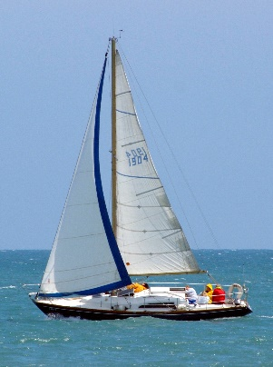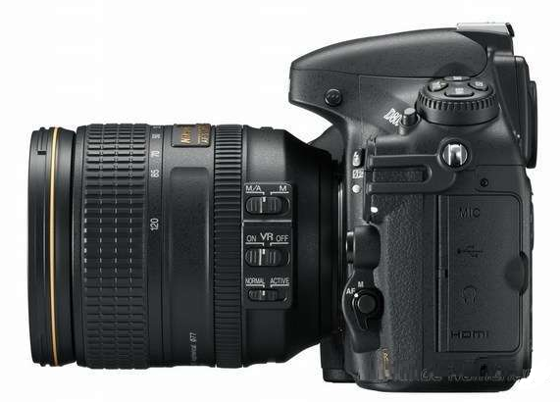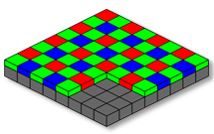

1

3

4

2

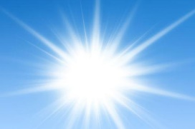

5

011000110010010110010011001100100110011001001100110010011001100100110011001001100

6

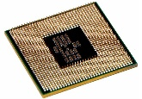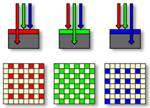

CHEVRIER -SNT- 2020/2021

**Chambre noire**

4b

4a

*Analogie avec le   
fonctionnement   
de l’œil.*

1- **________________________________________**

2- **________________________________________**

3- **________________________________________**

4- **________________________________________**

5- **________________________________________**

6- **________________________________________**

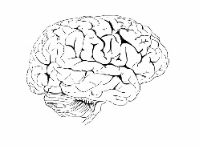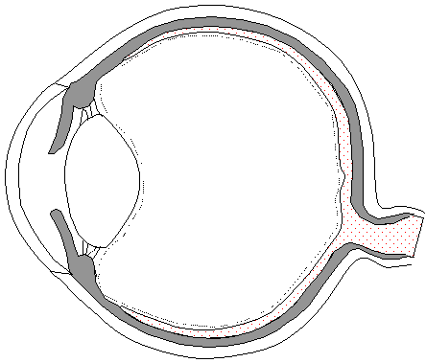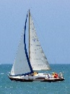

1

4

2

3

**Oeil**

6

5

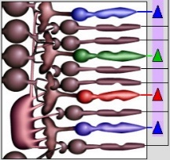

Résultat de recherche d'images pour "soleil"

Code pour débloquer l’édition du document : SCHUSNT